COMUNICAT DE PRESĂ
24 noiembrie 2025

Deschiderea oficială și primul Comitet director al proiectului
MigraMI – Migrants management enhance initiative - ROMD00167

În perioada 19 – 21 noiembrie 2025, în municipiul Iași, România, au avut loc Conferința de deschidere și primul Comitet director ale proiectului MigraMI – Migrants management enhance initiative - ROMD00167, finanțat prin Programul Interreg VI-A NEXT România – Republica Moldova 2021–2027.
Evenimentele au reunit echipele de implementare din România și Republica Moldova, reprezentanți ai Inspectoratului Teritorial al Poliției de Frontieră Iași (Lider de Proiect), ai Inspectoratului General al Poliției de Frontieră al M.A.I. al Republicii Moldova (partenerul nr. 1) și Inspectoratul General pentru Migrație al Ministerului Afacerilor Interne al Republicii Moldova (partener nr. 2), precum și invitați din cadrul altor structuri ale Ministerului Afacerilor Interne din România, implicați în domeniul cooperării polițienești și al managementului integrat al frontierei.
Conferința de deschidere, desfășurată în data de 19 noiembrie 2025, a marcat lansarea oficială a proiectului și a oferit participanților prilejul de a discuta obiectivele generale și specifice ale inițiativei, rezultatele așteptate și impactul acesteia asupra consolidării cooperării transfrontaliere în combaterea migrației ilegale, consolidarea capacității instituționale a autorităților de frontieră și implementarea unui sistem modern de gestionare a fluxurilor de migranți.
În cadrul Comitetului director, ce a avut loc în perioada 20 – 21 noiembrie 2025, organizat la sediul Inspectoratului Teritorial al Poliției de Frontieră Iași, au fost analizate aspectele tehnice și operaționale privind implementarea proiectului: organizarea echipelor de lucru, calendarul activităților, mecanismele de raportare și coordonare între parteneri, planul de achiziții, precum și etapele de dezvoltare a planului comun de acțiune pentru gestionarea migrației și prin desfășurarea de acțiuni comune la frontieră.
Proiectul MigraMI are drept scop consolidarea siguranței și securității la frontiera comună România – Republica Moldova, prin reducerea migrației neregulate și a criminalității transfrontaliere, precum și prin întărirea capacității instituționale a autorităților implicate în gestionarea frontierei și a domeniului migrației. Proiectul urmărește să asigure o reacție coordonată și eficientă în situații de aflux masiv de migranți și să faciliteze implementarea unor proceduri comune care să permită verificarea rapidă și corectă a persoanelor, în conformitate cu legislația în vigoare, minimizând în același timp disconfortul acestora.
.
Proiectul are un buget total de 657.130,12 Euro, din care 591.417,09 Euro finanțare externă nerambursabilă (90%) și 65.713,03 Euro contribuție proprie a partenerilor (10%). Inspectoratul Teritorial al Poliţiei de Frontieră Iaşi va gestiona un buget de 292.951,23 Euro, din care 263.656,10 Euro finanțare externă nerambursabilă și 29.295,13 Euro cofinanțare națională. Inspectoratul General al Poliției de Frontieră al Ministerului Afacerilor Interne al Republicii Moldova va gestiona un buget de 273.515,13 Euro, din care 246.161,61 Euro finanțare externă nerambursabilă și 27.351,13 Euro cofinanțare națională. Inspectoratul General pentru Migrație al Ministerului Afacerilor Interne al Republicii Moldova va gestiona un buget de 90.663,76 Euro, din care 81.597,38 Euro finanțare externă nerambursabilă și 9.066,38 Euro cofinanțare națională.

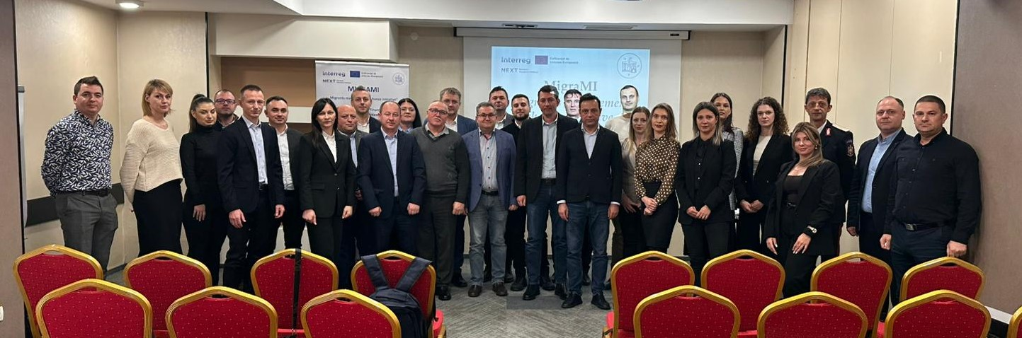

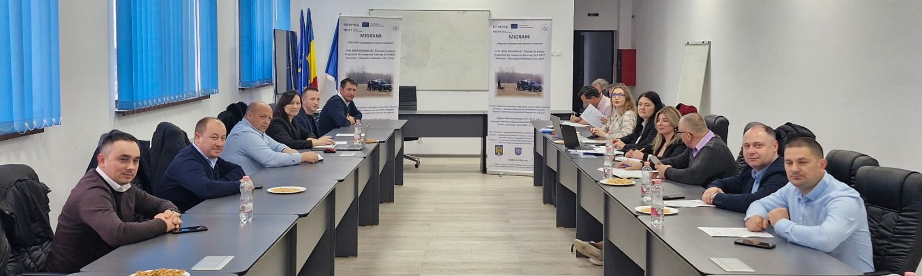

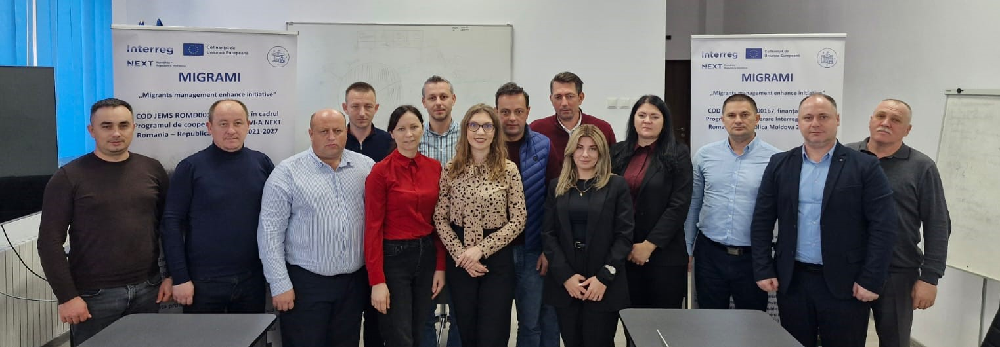

Conținutul acestui material este responsabilitatea exclusivă a proiectului: MigraMI – Migrants management enhance initiative - ROMD00167 și nu reflectă în mod obligatoriu poziția oficială a Uniunii Europene sau a structurilor de management ale Programului Interreg NEXT România-Republica Moldova.

Programul Interreg VI-A NEXT România – Republica Moldova 2021 – 2027 este finanțat de Uniunea Europeană și co-finanțat de statele participante în program.

Informații suplimentare pot fi obținute de la persoana de contact:
Inspector superior Oxana Rusu – ofițer implementare proiect
Email: migratie@mai.gov.md / oxana.rusu@igm.gov.md
Mobil: (+373) 687 47 113.

Data publicării: 24 noiembrie 2025.
Sfârșit.

